APUNTS EXAMEN M7-UF1
Netplan
Configurar IP estàtica amb NETPLAN
El fitxer de configuració està a /etc/netplan/tabular.yaml, aquest és el primer fitxer que modificarem per posar IP estàtiques. Es configura en un format com aquest: 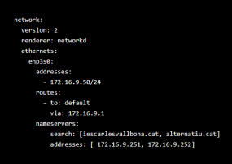
version: la versió de netplan que utilitzem.
renderer: el backend que s’utilizarà para manejar la configuración de red. ethernets: per posar a sota les diferents interfícies que posem
enp3s0: una de les interfícies que estem configurant
addresses: per posar assota la configuració de la Ip o rutes.
172.16.9.50: la IP /24: la màscara de subxarxa
routes: la ruta pel tràfic de la red, en aquest cas anirà desde la la porta d’enllaç de la xarxa fins “per defecte”.
nameservers: Configura els servidors de noms (DNS) que s’utilitzaran per la resolució de noms de domini.
search: [iescarlesvallbona.cat, alternatiu.cat]: Indica el domini dns que buscarà per defecte. En l'exemple següent si busquem www primer intentaria trobar www , sinó el troba llavors www.iescarlesvallbona.cat i en últim cas www.alternatiu.cat
addresses: [172.16.9.251, 172.16.9.252]: Indica les adresses IP dels diferents servidors DNS separades per comes. Recorda que el propi servidor DNS també hauria de poder resoldre les IP dels noms que administra i , per tant , s'ha de posar ell mateix com a servidor DNS.
DHCP (Dynamic Host Configuration Protocol)
Què és?
Serveix per configurar els paràmetres de xarxa, com a mínim s’ha de posar: ● IP / Màscara
● Gateway
● Servidors de noms DNS
Avantatges
● Assignació massiva
● Wifi
● Canvis massius de sistemes de IP (amb VLAN o no)
● Control
Inconvenients
● No obtenir IP en cas de caiguda
● Seguretat
○ Suplantar gateway (mitm), DNS (phishing), altres ...
○ Atac esgotar IP
Per què es necessita?
● Oferir connexió a dispositius que van canviant contínuament
● Controlar qui té cada IP
Obtenir IP via DHCP
1. Configurem al fitxer .yaml que es troba al directori netplan. El que farem és posar la interfície i seguidament a sota posarem dhcp4: true.
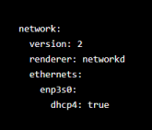
2. Fem un sudo netplan apply
Alliberar i renovar IP
Alliberar IP (22.04): dhclient -r
Renovar IP (22.04): dhclient
Alliberar IP (24.04): nmcli con down netplan-enp3s0(interficie)
Renovar IP (24.04): nmcli con up netplan-enp3s0(interficie)
Protocol DHCP
Mecanisme:
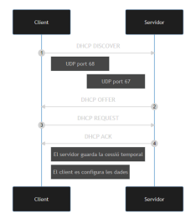
1. DHCP DISCOVER: El client envia broadcast desde port 68 (UDP) amb destinació port 67 (UDP).
2. DHCP OFFER: El servidor respon amb les dades TCP/IP que el client necessita. Port origen: 67, port destí:68(UDP)
3. DHCP REQUEST: El client escoltant pel port 68 rep les dades i envía un missatge al servidor per comunicar que accepta les dades.
4. DHCP ACK: El servidor li envia un conforme i el client es configura a les dades.
DHCP NACK: Servidor informa que la IP està en ús
DHCP DECLINE: client informa que la IP està en ús
DHCP RELEASE: client informa que ha finalitzat l'ús de la IP
DHCP RENEW: client renova la IP.
ISC DHCP Server
L’instal.larem fent la següent comanda sudo apt-get install isc-dhcp-server.
Modificar quines interfícies escolta
Posarem les que hem configurat al fitxer netplan que siguin de xarxa interna, configurem el següent fitxer: /etc/default/isc-dhcp-server. On posa INTERFACES="enp0s8 enp0s9" ; haurem de posar dintre les cometes les que vulguem, separades per espais.
Configuració dels paràmetres oferts pel servei
Ho configurarem dins el següent fitxer: /etc/dhcp/dhcpd.conf .
Configurar Subxarxa
La configurarem així, treient els #.
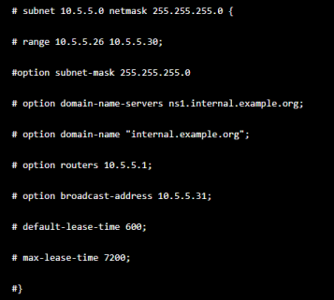subnet: la IP i màscara de la subxarxa, 192.168.1.0 o 192.168.2.0
range: rang d'adreces a donar, per exemple, range 192.168.1.50 192.168.1.100; option subnet-mask: definim la màscara de subxarxa
óption domain-name-servers: servidors DNS (8.8.8.8)
option domain-name: Nom de domini. Informa als clients de quin és el domini en el que es troben. (DelMoral.edu)
option routers: gateway per defecte (porta d’enllaç), 192.168.1.1
default-lease-time: Temps de lloguer de l'adreça IP si el client no demana un temps màxim. max-lease-time: Temps màxim a mantenir l'adreça, encara que el client demani més.
Reservar adreces
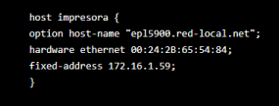
El que fariem es posar la MAC de l’adreça on posa hardware ethernet i posar la IP que volem reservar on poas fixed-address.
Un cop hem modificat l’arxiu hauriem de fer un service isc-dhcp-server restart i un service isc-dhcp-server status per saber que de moment està tot ben escrit i ben posat.
ISC DHCP Relay
L’instal.larem executant la següent comanda: sudo apt-get install isc-dhcp-relay.
Modificar fitxer
El fitxer que modificarem està a /etc/default/isc-dhcp-relay,.
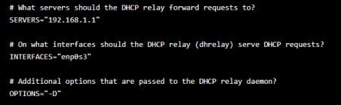On posa servers hem de posar la IP del servidor DHCP que volem que el nostre DHCP relay reenvii les sol·licituds dels clients.
On posa Interfaces hem de posar les interfícies que el DHCP Relay estarà escoltant les sol·licituds dels clients.
Part Pràctica
Exercici 1
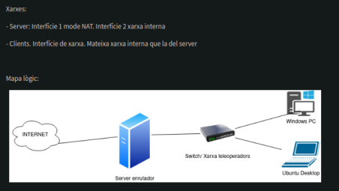1. Creem les dos màquines virtuals necessàries.
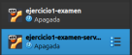
2. Configurem les interfícies de cada màquina.
Server
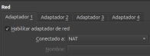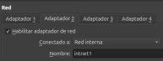Clients
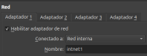
3. Entrem a la màquina “server”, i configurem el fitxer /etc/netplan/.yaml.
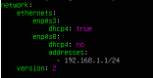
4. Fem sudo netplan apply i ip a per comprovar que ho hem fet bé.
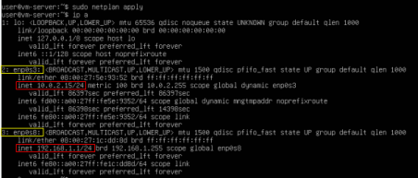5. Instalem el “isc-dhcp-server”.
6. Configurem el fitxer /etc/default/isc-dhcp-server.
7. Configurem el fitxer /etc/dhcp/dhcpd.conf.
8. Fem un sudo service isc-dhcp-server restart
9. Fem un sudo service isc-dhcp-server status. Si està malament executem “sudo dhcpd -t -cf /etc/dhcp/dhcpd.conf
10. Entrem a la màquina client i configurem el fitxer /etc/netplan/.yaml
11. Fem un sudo netplan apply i un ip a per comprovar que està bé.
12. Si anem a la màquina server i executem nano /var/lib/dhcp/dhcpd.leases podrem veure com ens surt la ip que hi ha a la màquina client.
Exercici 2
1. Creem les dos màquines virtuals necessàries.
2. Configurem les interfícies de cada màquina.
Server
Clients
3. Entrem a la màquina “server”, i configurem el fitxer /etc/netplan/.yaml.
4. Fem sudo netplan apply i ip a per comprovar que ho hem fet bé.
5. Instalem el “isc-dhcp-server”.
6. Configurem el fitxer /etc/default/isc-dhcp-server.
7. Configurem el fitxer /etc/dhcp/dhcpd.conf.
8. Fem un sudo service isc-dhcp-server restart
9. Fem un sudo service isc-dhcp-server status. Si està malament executem “sudo dhcpd -t -cf /etc/dhcp/dhcpd.conf
10. Entrem a la màquina client i configurem el fitxer /etc/netplan/.yaml
11. Fem un sudo netplan apply i un ip a per comprovar que està bé.
12. Si anem a la màquina server i executem nano /var/lib/dhcp/dhcpd.leases podrem veure com ens surt les ip que hi ha a la màquina client.
Exercici 3
1. Creem les quatre màquines virtuals necessàries, 1 server i 3 clients.
2. Configurem les interfícies de cada màquina.
Server
Clients xarxa1
Clients xarxa2
Clients xarxa3
3. Entrem a la màquina “server”, i configurem el fitxer /etc/netplan/.yaml.
4. Fem sudo netplan apply i ip a per comprovar que ho hem fet bé.
5. Instalem el “isc-dhcp-server”.
6. Configurem el fitxer /etc/default/isc-dhcp-server.
7. Configurem el fitxer /etc/dhcp/dhcpd.conf.
8. Fem un sudo service isc-dhcp-server restart
9. Fem un sudo service isc-dhcp-server status. Si està malament executem “sudo dhcpd -t -cf /etc/dhcp/dhcpd.conf
10. Entrem a la primera màquina client i configurem el fitxer /etc/netplan/.yaml
11. Fem un sudo netplan apply i un ip a per comprovar que està bé.
12. Si anem a la màquina server i executem nano /var/lib/dhcp/dhcpd.leases podrem veure com ens surt les ip que hi ha a les màquina client. Les reservades no surten, però si ho mirem desde tail -f /var/log/syslog si que surtirà.
13. Entrem a la segona màquina client i configurem el fitxer /etc/netplan/.yaml
14. Fem un sudo netplan apply i un ip a per comprovar que està bé.
15. Si anem a la màquina server i executem nano /var/lib/dhcp/dhcpd.leases podrem veure com ens surt les ip que hi ha a les màquina client. Les reservades no surten, però si ho mirem desde tail -f /var/log/syslog si que surtirà.
16. Entrem a la tercera màquina client i configurem el fitxer /etc/netplan/.yaml
17. Fem un sudo netplan apply i un ip a per comprovar que està bé.
18. Si anem a la màquina server i executem nano /var/lib/dhcp/dhcpd.leases podrem veure com ens surt les ip que hi ha a les màquina client. Les reservades no surten, però si ho mirem desde tail -f /var/log/syslog si que surtirà.
Exercici 4
1. Creem les tres màquines virtuals necessàries, 1 server i 1 relay i 1 clients.
2. Configurem les interfícies de cada màquina.
Server
Relay
Clients
3. Entrem a la màquina “server”, i configurem el fitxer /etc/netplan/.yaml.
4. Fem sudo netplan apply i ip a per comprovar que ho hem fet bé.
5. Instalem el “isc-dhcp-server”.
6. Configurem el fitxer /etc/default/isc-dhcp-server.
7. Configurem el fitxer /etc/dhcp/dhcpd.conf.
8. Fem un sudo service isc-dhcp-server restart
9. Fem un sudo service isc-dhcp-server status. Si està malament executem “sudo dhcpd -t -cf /etc/dhcp/dhcpd.conf
10. Entrem a la màquina relay i instalem el isc-dhcp-relay amb la primera interficie en nat, tornem a posarla en xarxa interna.
11. Configurem el fitxer /etc/netplan/.yaml
12. Fem un sudo netplan apply i un ip a per comprovar que està bé.
13. Configurem el fitxer /etc/default/isc-dhcp-relay.
14. Fem un sudo service isc-dhcp-relay restart i un sudo service isc-dhcp-relay status.
15. Entrem a la màquina client, posem les 3 interficies activades en DHCP. 16. Fem ip a i ip route per comprovar que està bé.
17. Fem ping del servidor a la xarxa 3.0.

